苏州大学实验报告
院、系 | 计算机学院 |  | 年级专业 |  | 14计科 |  | 姓名 | 沈家赟 | 学号 | 1427405017
课程名称 |  | 人工智能与知识工程 |  |  |  |  |  |  | 成绩
指导教师 |  | 熊得意 |  | 同组实验者 |  | 无 |  | 实验日期

实 验 名 称 | 实验一 产生式系统实验

- 实验目的
熟悉一阶谓词逻辑和产生式表示法，掌握产生式系统的运行机制，以及基于规则推理的基本方法。

- 实验内容
设计并编程实现一个小型产生式系统（如分类、诊断等类型）。

- 实验步骤和结果
规则：
采用书本提供的动物相关知识的生成式，如下：
文件为rules.txt
有毛发->哺乳动物
有奶->哺乳动物
会飞->鸟
会飞&会下蛋->鸟
吃肉->食肉动物
有犬齿&有抓&眼盯前方->食肉动物
哺乳动物&有蹄->有蹄类动物
哺乳动物&咀嚼反刍动物->有蹄类动物
哺乳动物&食肉动物&黄褐色&暗斑点->金钱豹
哺乳动物&食肉动物&黄褐色&黑色条纹->虎
蹄类动物&长脖子&长腿&暗斑点->长颈鹿
有蹄类动物&黑色条纹->斑马
鸟&长脖子&长腿&不会飞&黑白->鸵鸟
鸟&会游泳&不会飞&黑白->企鹅
鸟&会飞->信天翁
添加格式：&隔开，->表示推导；

编写程序，实现规则读取，输入条件，产生式规则推导等产生式系统实验功能；
主体代码如图所示：
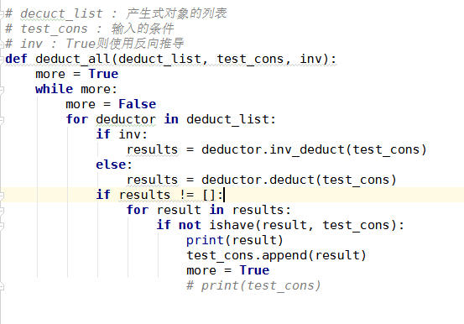
完整代码及产生式文件将在附件中给出。

运行示例：
1）
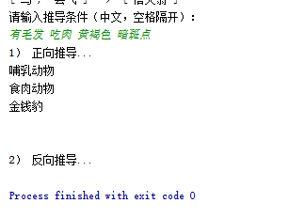
2）
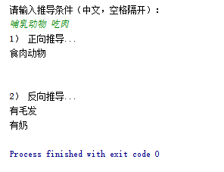

可见，该程序可以根据读取的一系列产生式规则进行推导；

- 实验总结
通过本次实验，我学习了人工智能中，基础的产生式表示、推导原理，实现了一个小型的产生式系统并能顺利运行。

